К Р А С Н О Я Р С К

1. В 2008 году приняты правовые акты в области гражданской обороны, защиты населения и территорий от чрезвычайных ситуаций:
постановления Главы города
«Об утверждении Порядка организации мероприятий по ликвидации разливов нефти и нефтепродуктов на территории города Красноярска» от 06.06.2008 № 311;
«Об утверждении Положения о порядке использования радиовещательных и телевизионных станций, станций сотовой и проводной связи, радиотехнического цеха городского узла связи, действующих на территории города Красноярска, для оповещения и информирования населения в чрезвычайных ситуациях мирного и военного времени» от 26.05.2008 № 283;
«Об организации и обеспечении эвакуации населения при чрезвычайных ситуациях» от 27.10.2008 № 511;
«О городском звене территориальной подсистемы единой государственной системы предупреждения и ликвидации чрезвычайных ситуаций Красноярского края» от 14.01.2009 № 3;
«Об общественных инструкторах пожарной профилактики при органах местного самоуправления города Красноярска № от 17.04.2008 № 216;
«О порядке введения особого противопожарного режима на территории города Красноярска» от 27.06.2008 № 344;
«О мерах по обеспечению охраны городских лесов от пожаров» от 11.03.2008 № 134, содержащее план мероприятий по организации и проведению мероприятий по предупреждению пожаров в городских лесах;

распоряжения Главы города:
«Об утверждении регламента исполнения главным управлением по гражданской обороне, чрезвычайным ситуациям и пожарной безопасности администрации города Красноярска муниципальных функций» от 04.09.2008 № 207-р;
«О проведении проверок строительства и реконструкции локальных систем оповещения химически опасных объектов города Красноярска» от 18.08.2008 года № 56-об.

В 2008 году главным управлением спланированы и выполнены следующие мероприятия:
Количественные показатели комплексных и специальных проверок в 2008 г
 | Наименование проведенного мероприятия | Количество проведенных мероприятий
 | Наименование проведенного мероприятия | план | факт
1 | Комплексная проверка по вопросам ГО и защиты от ЧС | 23 | 21
2 | Проверка по вопросам ГО | 13 | 12
3 | Проверка по вопросам защиты от ЧС | 16 | 15
4 | Проверка химически-опасных объектов (ХОО) | 21 | 21
5 | Проверка сборных эвакуационных пунктов (СЭП) | 12 | 10
6 | Проверка эвакокомиссий, эвакогрупп | 39 | 39
7 | Проверка пунктов выдачи средств индивидуальной защиты (ПВ СИЗ) | 40 | 40
8 | Проверка аварийно-спасательных служб (АСС)  Структурные подразделения АСС района в городе | 2 | 2
8 |  | 2 | 2
9 | Проверка защитных сооружений ГО (ЗС ГО), кол-во | 38 | 37
10 | Проверка локальных систем оповещения (ЛСО) | 22 | 22

Проведено 3 смотра-конкурса:
- санитарных дружин, санитарных постов;
- защитных сооружений ГО;
- на лучшую учебно-материальную базу объектов экономики, учреждений общего образования, учебно-консультационных пунктов по обучению неработающего населения в области ГО и защиты от ЧС.
Проведено 6 сборов с начальниками штабов ГОЧС аварийно-спасательных служб города.
ГУ по ГО, ЧС и ПБ администрации города спланированы и проведены: 2 командно-штабных учения, 3 командно-штабные тренировки, 49 объектовых тренировок, проведено 113 тренировок руководителями объектов экономики города.
За 2008 год проведено 28 заседаний КЧС и ПБ города, из них: 7 – плановых и 21 – неплановое.
Организация и ведение гражданской обороны на территории города осуществляется согласно «Положения об организации и ведении гражданской обороны в городе Красноярске», утвержденного постановлением суженного заседания Главы города Красноярска от 01.12.2008 № 9-пс «Об организации и ведении гражданской обороны в городе Красноярске».
Для ведения аварийно-спасательных и других неотложных работ создана группировка сил ГО г. Красноярска, включающая 1491 ед. нештатных аварийно-спасательных формирований (НАСФ), в том числе: территориальные НАСФ - 145 ед., объектовые НАСФ - 1346 ед., и утвержден Реестр организаций, создающих территориальные нештатные аварийно-спасательные формирования в городе Красноярске постановлением суженного заседания от 01.12.2008 № 9-пс.
В городе Красноярске осуществляют свою производственную деятельность 23 объекта, использующие аварийно химически опасные вещества (АХОВ).
Для предоставления средств индивидуальной защиты неработающему населению города создано 105 пунктов выдачи средств индивидуальной защиты (ПВ СИЗ).
Для ликвидации последствий чрезвычайных ситуаций и проведения аварийно-спасательных работ заключены договора с организациями по ликвидации чрезвычайных ситуаций техногенного характера:
- договор № 1 от 10.04.07 на оказание услуг по нейтрализации АХОВ
ООО «Профессиональная аварийно-спасательная служба «Военизированная горноспасательная часть» Сибири».
- договор № 2 от 02.04.07 «Об оказании услуг по ликвидации ртутных загрязнений и депонированию металлической ртути» ООО «Экоресурс».
За 2008 год в городе Красноярске было 5 случаев обнаружения загрязнения ртутью территорий общего пользования.
Обстановка с пожарами на территории города Красноярска имеет положительную динамику к снижению. Эта тенденция наблюдается уже в течение четырех последних лет. Так, в 2008 году количество пожаров в сравнении с 2007 годом уменьшилось на 17 % (1007 в 2008 году и 1218 в 2007). Однако растет тяжесть их последствий. В 2008 году в огне погибло 59 человек против 56 в 2007г. Шестеро из погибших – дети. В истёкшем году зарегистрировано 3 пожара с массовой гибелью людей, в результате которых погибло 10 человек.
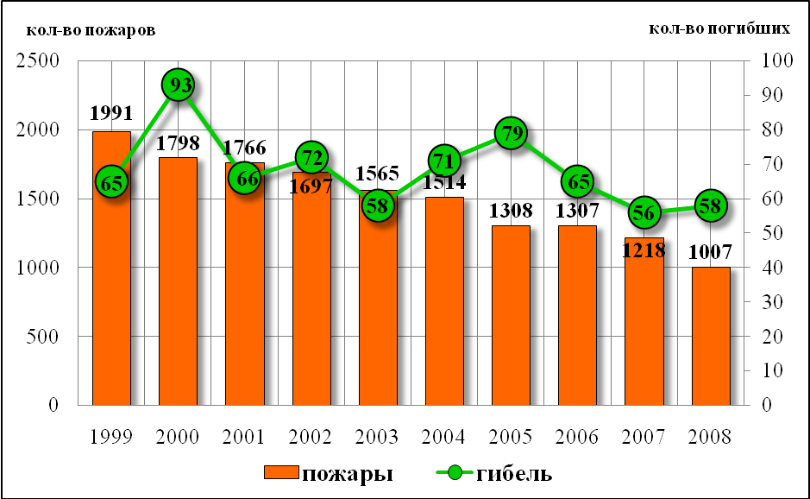

2. Проблемные вопросы:
- не решается вопрос оформления в муниципальную собственность защитных сооружений ГО;
- содержание защитных сооружений в готовности к приему укрываемых на территории города: средства, исполнитель, механизмы проведения данных работ;
- накопление и содержание средств индивидуальной защиты для муниципальных нужд;
- содержание загородных пунктов управления: средства, механизмы исполнения;
- механизмы использования финансовых средств резервного фонда на ликвидацию чрезвычайных ситуаций без нарушения требований Федерального закона от 21.07.2005 94-ФЗ «О размещении заказов о поставке товаров, выполнения работ, оказания услуг для государственных и муниципальных нужд».
3. Предлагаем рассмотреть вопросы при проведении конференций:
- проблемы подготовки и обучения неработающего населения крупных городов в области гражданской обороны, защиты граждан от чрезвычайных ситуаций и обеспечения первичных мер пожарной безопасности и безопасности людей на водных объектах;
- современные методы пропаганды безопасности жизнедеятельности населения,
- о муниципальных защитных сооружениях: порядок оформления в собственность.

